

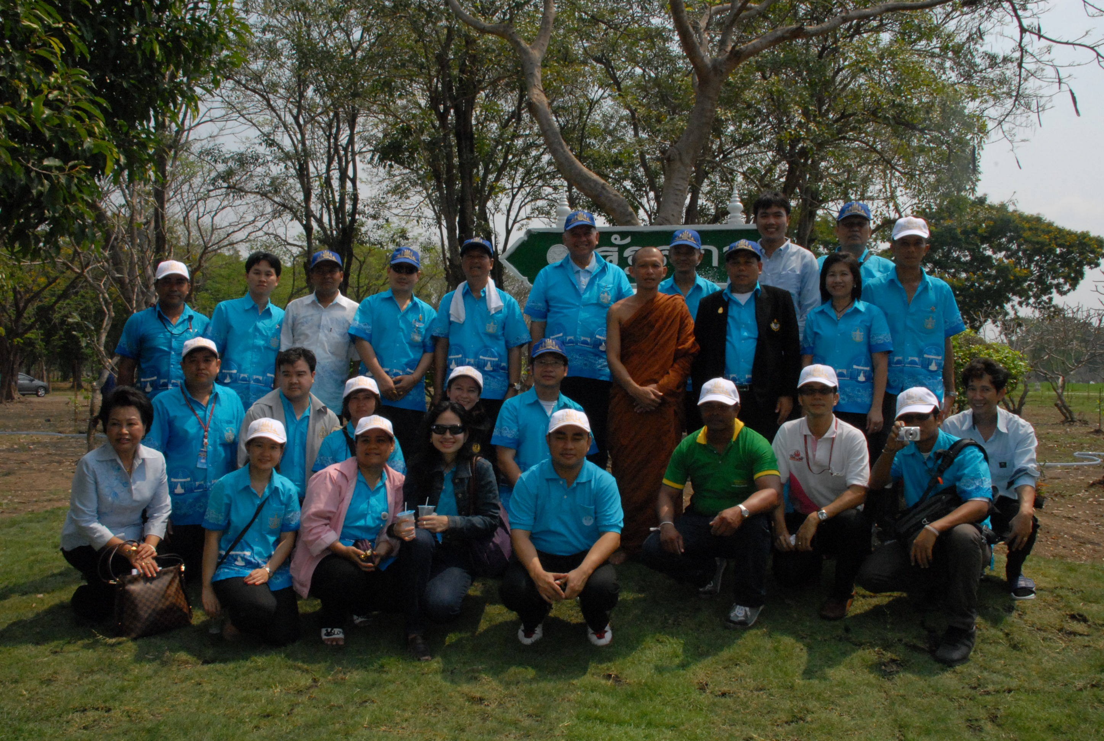

ปลูกป่า ณ พุทธมณฑล เฉลิมพระเกียรติ

นายพิทูร พุ่มหิรัญ (ยืนที่ ๖ จากซ้าย) เลขาธิการสภาผู้แทนราษฎร เป็นประธานในพิธีเปิดโครงการสืบสานพระพุทธศาสนา ปลูกป่า ณ พุทธมณฑล เฉลิม พระเกียรติพระบาทสมเด็จพระเจ้าอยู่หัวและสมเด็จพระนางเจ้าสิริกิติ์ พระบรมราชินีนาถ ณ พุทธมณฑล ตำบลศาลายา อำเภอพุทธมณฑล จังหวัดนครปฐม โดยมี นายจเร พันธุ์เปรื่อง (ยืนที่ ๕ จากซ้าย) รองเลขาธิการสภาผู้แทนราษฎร พร้อมด้วย ข้าราชการ พนักงานราชการ และลูกจ้าง สำนักงานเลขาธิการสภาผู้แทนราษฎร ร่วมในงาน เมื่อวันก่อน

-----------------------------

